№ | Адрес ресурса | Автор | Аннотация | Скриншот
1 | https://djvu.online/file/3T5eFnZKJZjrm | СтарковС.Н. | С.Н. Старков Справочник по математическим формулам и графикам функций для студентов 2009  Первая часть данного справочника содержит более 1200 формул элементарной и высшей математики, расположенных в 34 разделах. Во вторую часть вошло более 1200 рисунков, представляющих собой графики функций и их преобразования (элементарные и не элементарные), а также изображения кривых на плоскости.  Издание предназначено для студентов и преподавателей высших учебных заведений технического и естественнонаучного профиля; большая часть справочника может быть полезна учащимся и преподавателям средних учебных заведений. | 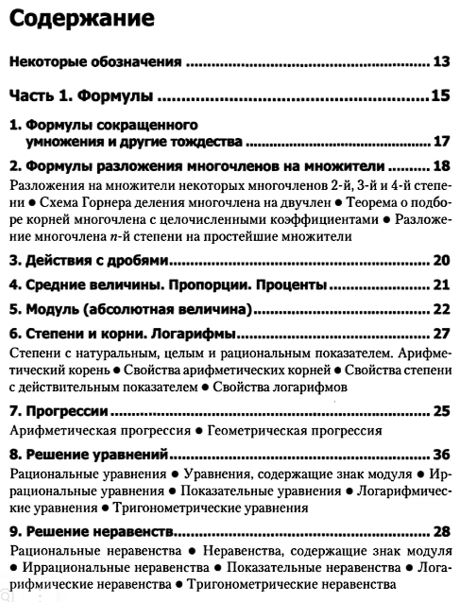
2 | https://www.khanacademy.org/math/integral-calculus | Khan Academy | Обширный курс по интегралам, включающий теорию и практические примеры. | 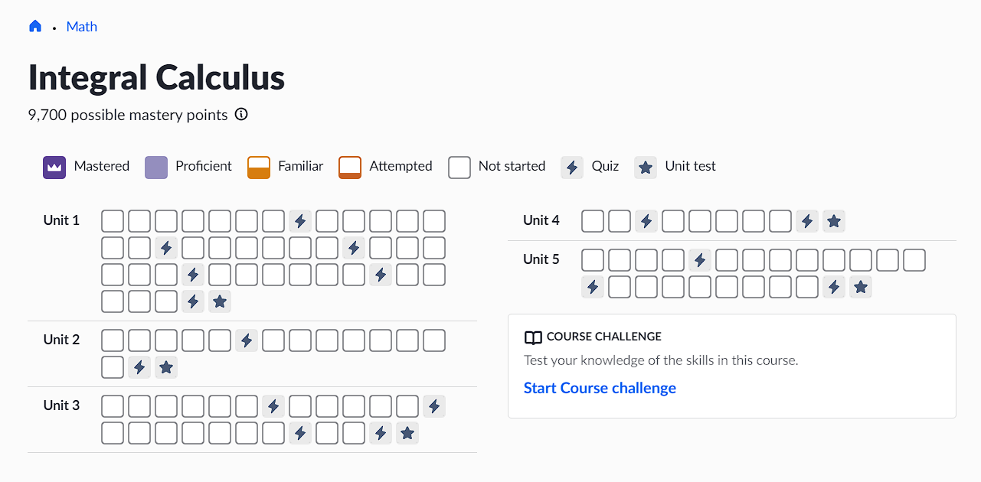
3 | https://mathworld.wolfram.com/Integral.html | Wolfram Research | Теоретические аспекты интегралов с подробными объяснениями. | 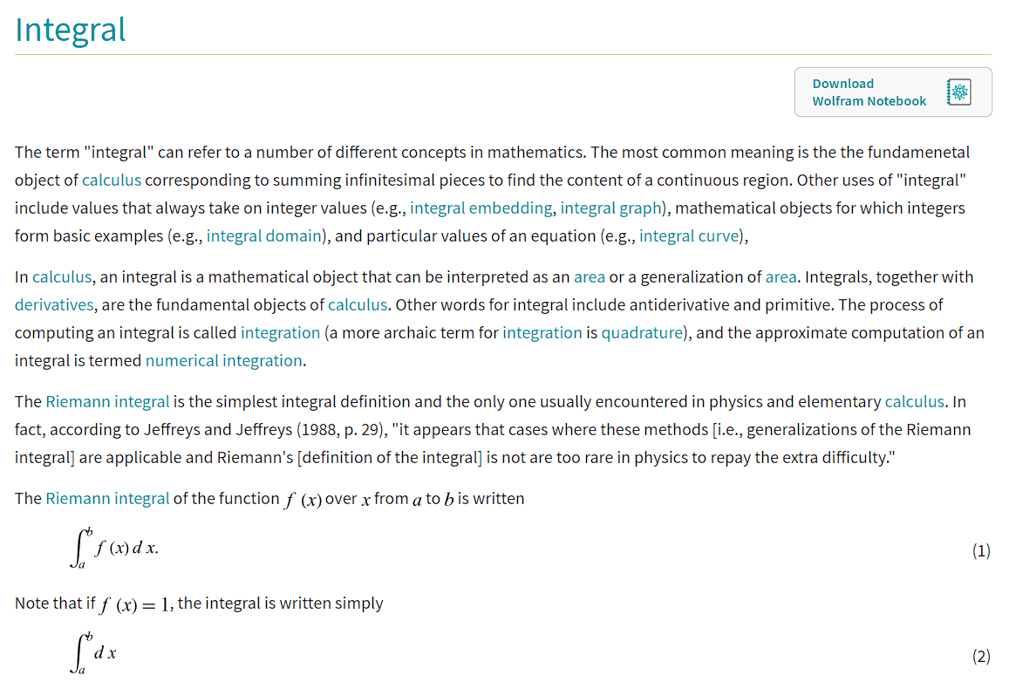
4 | https://tutorial.math.lamar.edu/Classes/CalcII/CalcII.aspx | Paul Dawkins | Учебные материалы по интегралам с примерами решения задач. | 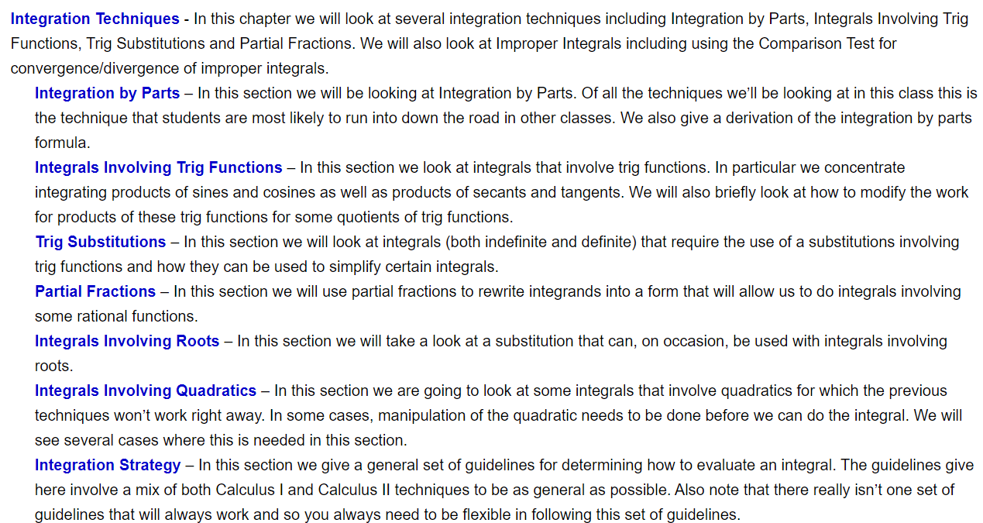
5 | https://www.integral-calculator.com/ | Онлайн-калькулятор интегралов | Позволяет решать интегралы онлайн, показывает пошаговое решение. | 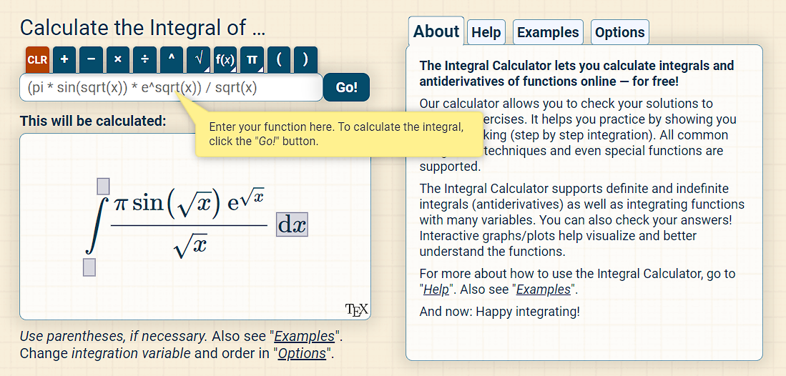
6 | https://djvu.online/file/edw5s77jIvo56 | Бермант А.Ф. | Учебник охватывает большинство вопросов программы по высшей математике, в том числе дифференциальное исчисление функций одной переменной и его применение к исследованию функций;степенные ряды и ряды Фурье.Разработано много примеров и задач из различных разделов механики и физики. | 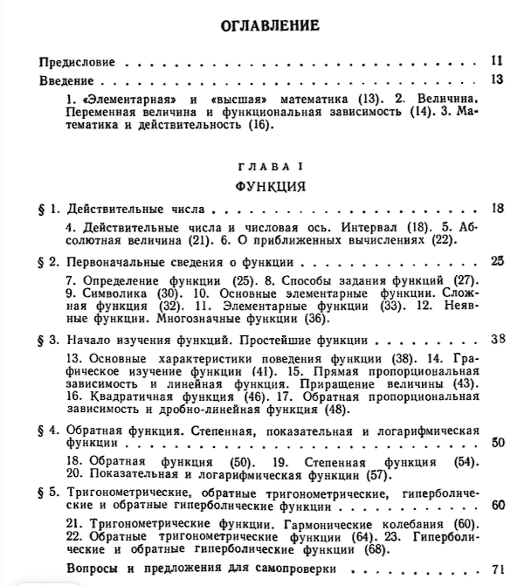
7 | https://go.11klasov.net/7579-vysshaja-matematika-ilin-va-kurkina-av.html | Ильин В.А. | Учебник полностью охватывает материал, входящий в программу по высшей математике для студентов, обучающихся по всем перечисленным в его грифе специальностям. | 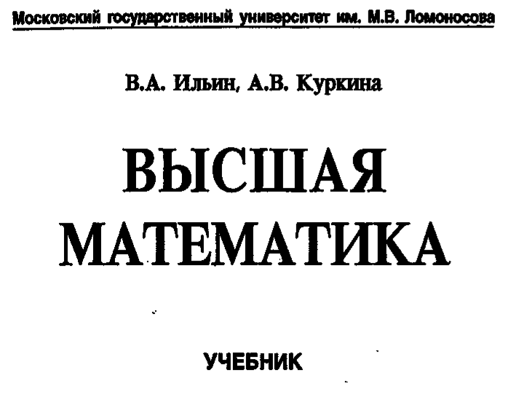
8 | https://mf.grsu.by/Kafedry/matan/arxiv/011/uch_pos.pdf | Горбузов В.Н. | Дано систематическое изложение теории интегралов систем уравнений в  полных дифференциалах. Рассматриваются следующие вопросы: построение  интегрального базиса систем уравнений в частных производных и в полных дифференциалах; автономность и цилиндричность интегралов и последних множителей; задача Дарбу о построении первых интегралов и последних множителей  по известным частным интегралам для систем уравнений в полных дифференциалах; существование и ограниченность числа компактных интегральных многообразий, определяемых обыкновенными, в полных дифференциалах и в частных производных дифференциальными системами, а также системами уравнений  Пфаффа и системами внешних дифференциальных уравнений; алгебраическая  вложимость систем уравнений в полных дифференциалах. | 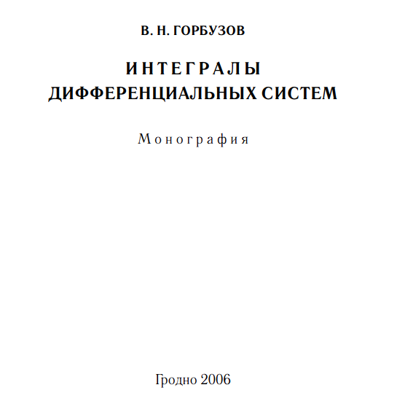
9 | https://go.11klasov.net/16874-kurs-differencialnogo-i-integralnogo-ischislenija-v-3-h-tomah-fihtengolc-gm.html | Фихтенгольц Г.М. | Курс дифференциального и интегрального исчисления» Григория Михайловича Фихтенгольца - выдающееся произведение научно-педагогической литературы, выдержавшее множество изданий и переведенное на ряд иностранных языков. Курс не имеет себе равных по объему охваченного фактического материала, количеству разнообразных приложений общих теорем в геометрии, алгебре, механике, физике и технике. Многие известные современные математики отмечают, что именно курс Фихтенгольца привил им в студенческие годы вкус и любовь к математическому анализу, дал первое ясное понимание этого предмета. | 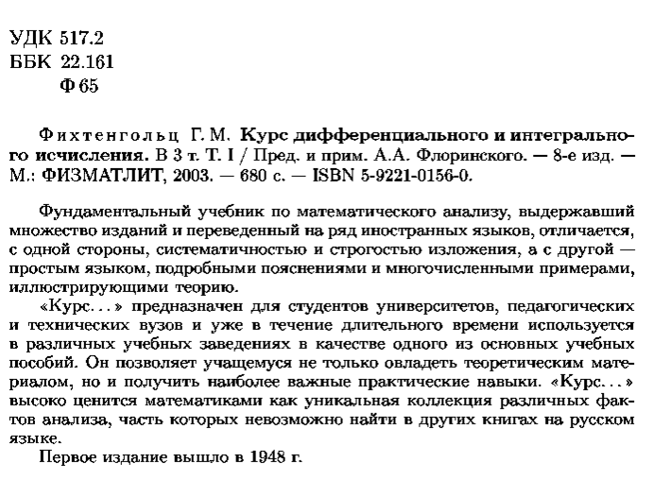
10 | https://search.rsl.ru/ru/record/01002445686 | Егоров В.И. | В издании представлена теория и основные приложения определенного и кратных интегралов, а также элементы теории поля. Материал адаптирован к современной программе математического образования в высших технических учебных заведениях, к использованию в компьютерных обучающих системах. | 